Handlingsplan Eksamen PJ1100
Gruppe 2, høsten 2014
Sara Dalfalk
Markus Hellestveit
Edvin Klæbo
Stian Andreas Romstad Sanderholm
Erlend Thorsen
Jon Magne Aarrestad Jønholt
Sigrun Melby Gjengset
Innhold
Sammendrag av historien 3
Forklaring av idé 3
Risikovurdering 4
Flytdiagram for Plan A 5
Skisser av karakterer og bakgrunner 6
Utkast av dialog 7
Oversikt over arbeidsoppgaver 13
Kildehenvisninger 15
Sammendrag av historie
Historien handler om en person som er uteligger i Oslo. Han finner ut at alle uteliggere i hele Oslo er blitt smittet av et mystisk virus som fører til at du dør og deretter gjenoppstår som en zombie. Videre får han valget mellom å dra på sykehuset eller å ikke gjøre noe med det. Vi har laget et flytdiagram av hvordan de ulike valgene er satt sammen. Under er en oversikt over historien. Se vedlagt flytdiagram for mer detaljert oversikt.
BOMSEN SOM KAN BLI EN HELT
1. Vår helt våkner i Slottsparken en tidlig morgen, og husker ingenting fra natten før.
1.2. Drar på sykehus
1.2.1. Er forgiftet
1.2.2. Kontakter kjemilæreren sin
1.2.2.1. Må finne ingredienser for å lage motgift
1.2.2.2. Bergart
1.2.2.2.1. Finne en stein av nordmarkitt i Oslofjorden
1.2.2.2.2. Skjære av en bit av løvestatue utenfor Stortinget
1.2.2.3. Teknisk museum
1.2.2.4. Voksen som Listog bruker til barten sin
1.2.3. Går opp for han at forbokstavene på ingrediensene står for NAV. Er det virkelig NAV som står bak denne forferdelige katastrofen?
1.2.4. Han får to valg:
1.2.4.1. Går til politiet – blir helt
1.2.4.1.1. Får medalje og masse takk, men fortsetter å bo på parkbenken.
1.2.4.2. Holder kjeft og får penger fra NAV – blir rik
1.2.5.2.1. Flytter til Hawaii.
1.3. Gidder ikke gjøre noe med saken
1.3.1. Dør/blir zombie
1.3.2. Game over
Forklaring av idé
Vi ønsker å lage en interaktiv historie hvor du må foreta riktig valg for å kunne komme deg videre. Velger du feil, så får det alvorlige konsekvenser. Vi har diktet en egen historie om en karakter som vi har kalt Arne Boms. Han bor på en parkbenk i Slottsparken, og må plutselig redde hele Oslo fra en overhengende katastrofe som er forårsaket av NAV. Vi har latt oss inspirere av ting som vi typisk forbinder med Oslo by. Arne må finne en bit nordmarkitt som er valgt til Oslos fylkesstein. Denne bergarten er å finne i kjente bygg som Stortinget og Slottet. Løvene foran Stortinget er også laget av nordmarkitt. I et av utfallene av historien må Arne hakke en bit av den ene løvestatuen fordi nordmarkitt er en essensiell ingrediens i motgiften for viruset. At vår hovedkarakter er en stereotypisk uteligger er også inspirert av Oslos bybilde, hvor disse er et vanlig innslag i hverdagen.
En del av vår egen hverdag i Oslo er også med i form av at vi har tatt med en av våre lærere som karakter, som er en del av vår hverdag.

Risikovurdering
Vi har tatt høyde for at vi kanskje ikke får nok tid til å fullføre alle scenene, derfor har vi også laget flere reserveplaner i form av flytdiagram som er en enklere versjon av plan A. For å kunne holde kontakten når vi ikke sitter på skolen sammen har vi opprettet en Google Hangout hvor vi kan kommunisere med hverandre. Vi har også lastet opp alt av filer vi har laget via GitHub og Google Docs. Da er vi sikret at ingen filer går tapt hvis en harddisk eller datamaskin slutter å fungere. Veldig mange av arbeidsoppgavene er allerede fullført, så vi føler at vi har et realistisk mål som vi har nok tid til å jobbe med.

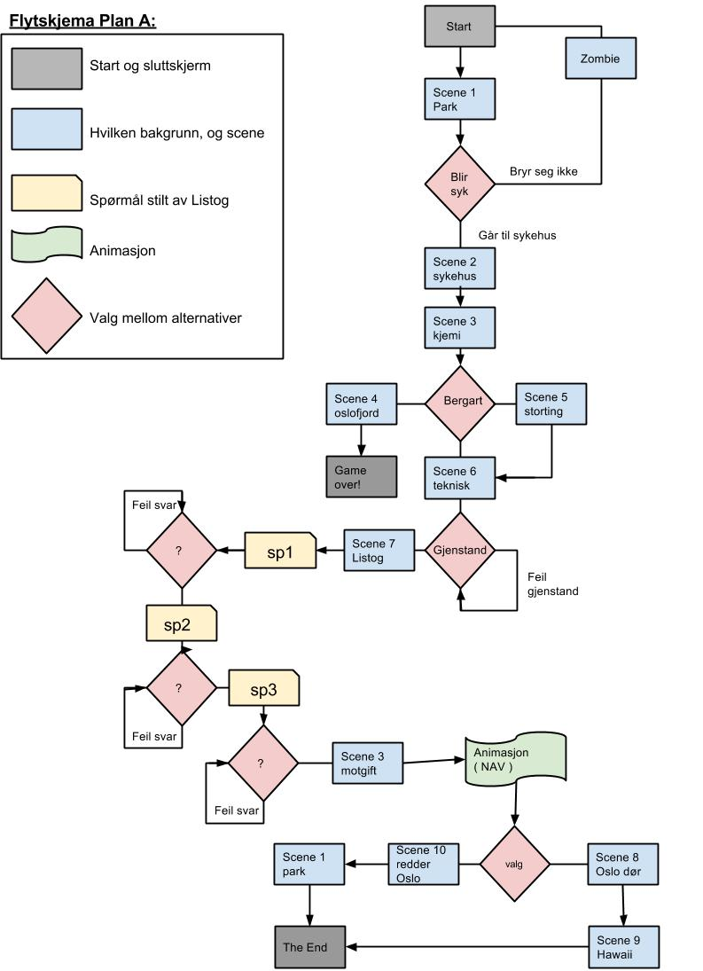
Skisser av karakterer og bakgrunner
Vi bestemte oss tidlig for å ha en enkel stil over tegningene, og at bakgrunnene ikke nødvendigvis trengte å være så detaljerte, men at de skulle være lett gjenkjennelige. Vi har med kjente lokasjoner som Slottet, Stortinget og Teknisk Museum. Vi lar bakgrunnsbildene være i svarthvitt, mye fordi at vi må tegne mange av disse, og det sparer tid. De karakterene vi skal ha med, er det mulig at vi fargelegger noe mer. Men stilen skal fortsatt være enkel.
En kjent og kjær ansatt på skolen har en avgjørende birolle i historien vår. Arne Boms må innom hans kontor for å få tak i en viktig ingrediens i motgiften for å kunne redde Oslo.

Hvis man velger at Arne ikke orker å gjøre noe ved første veivalg, så dør han av virusinfeksjonen og gjenoppstår som en zombie. Hvis man velger at Arne skal svømme i Oslofjorden for å få tak i nordmarkitt, så dør han fordi han kan ikke svømme.

Kontoret til Listog
Bakgrunnen til scenen om NAV


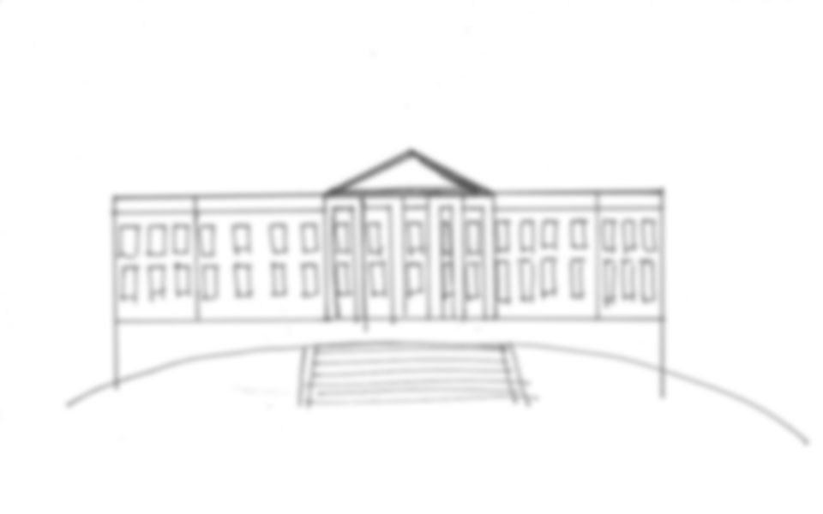
Bakgrunnen til Arnes tilfluktssted på Hawaii
Mulig bakgrunn til Arnes oppholdssted i Slottsparken
Utkast av dialog
Det har blitt skrevet et utkast av dialogen til alle scenene våre. Under er et eksempel på hvordan dialogen i to scener vil bli.
Parkscene
Start på scene:
Etter en lang natt på byen i Oslo sentrum så våkner Arne Boms opp på en benk i Slottsparken. Bakrusen er der enda og han husker ikke helt gårsdagen.
Start på dialog:
Arne Boms: Jeg føler meg ikke bra, og jeg husker ingenting fra i går. Hva skal jeg gjøre?
- Ikke gjøre noe (Zombie)
- Dra på sykehus (Sykehuset)

Zombie
Start på scene:
Til tross for smertene i kroppen så klarte boms å komme seg ut på byen og forsette sin hverdag med whitesprit og brødsmuler. Etterhvert gir kroppen etter og boms faller om. Han våkner kort tid etterpå med røde øyne og en sult etter hjerne.

Start på dialog:
Arne Boms: Æsj, nå ble jeg en ekkel zombie. Jeg burde dratt på sykehuset!
GAME OVER
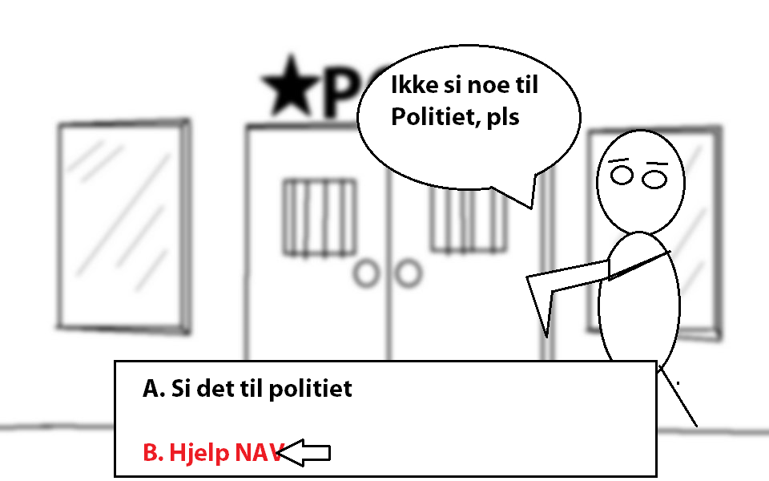
Et forslag til hvordan det vil se ut i nettleseren.
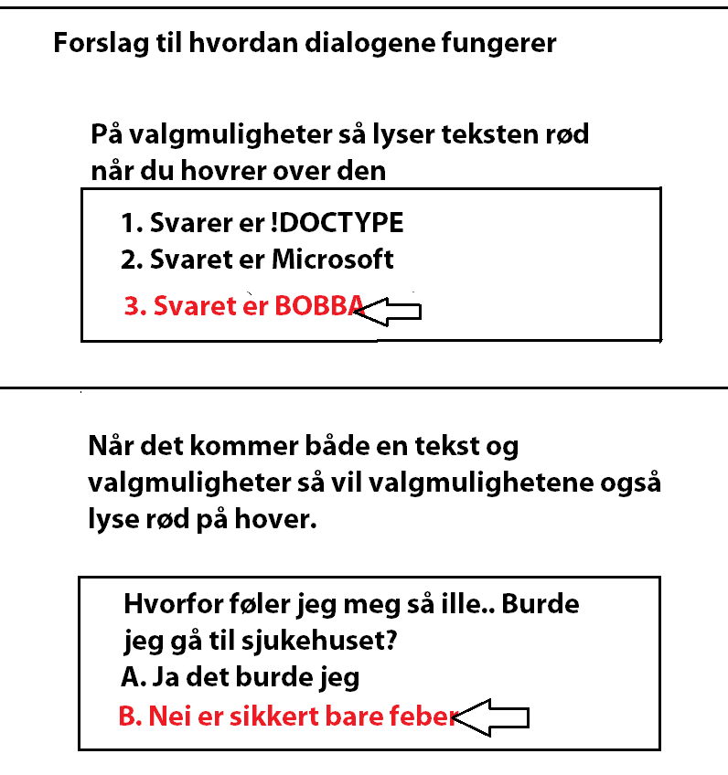
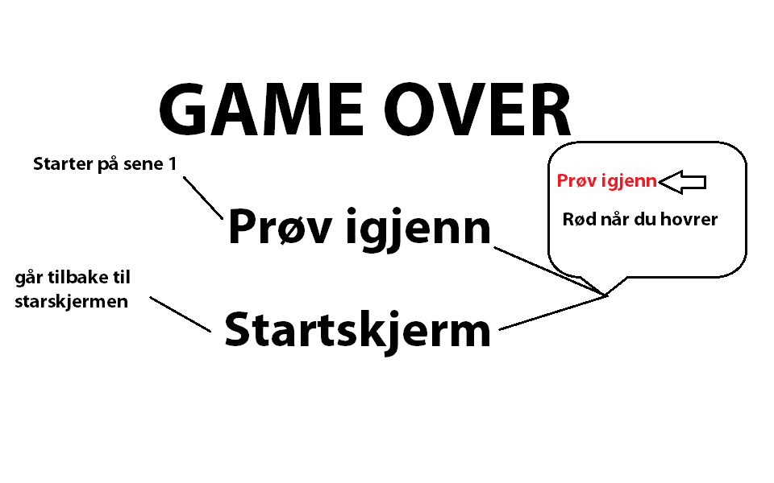

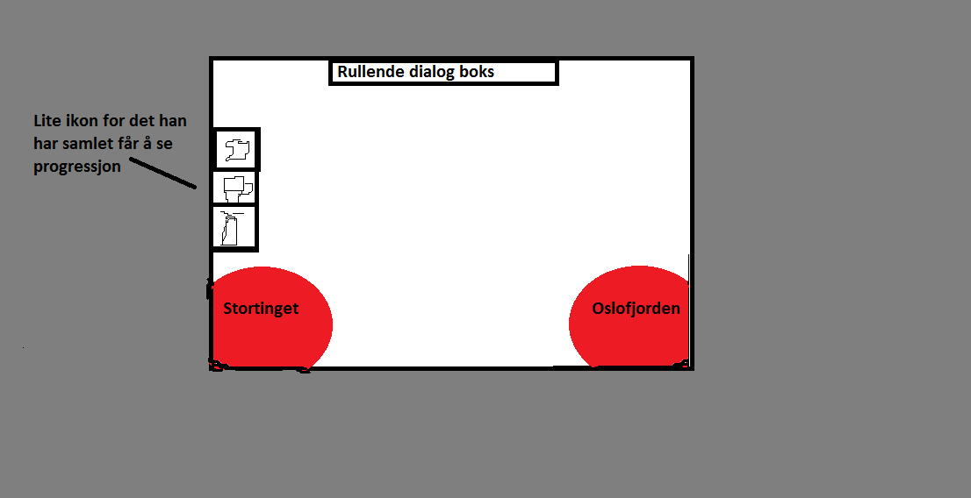
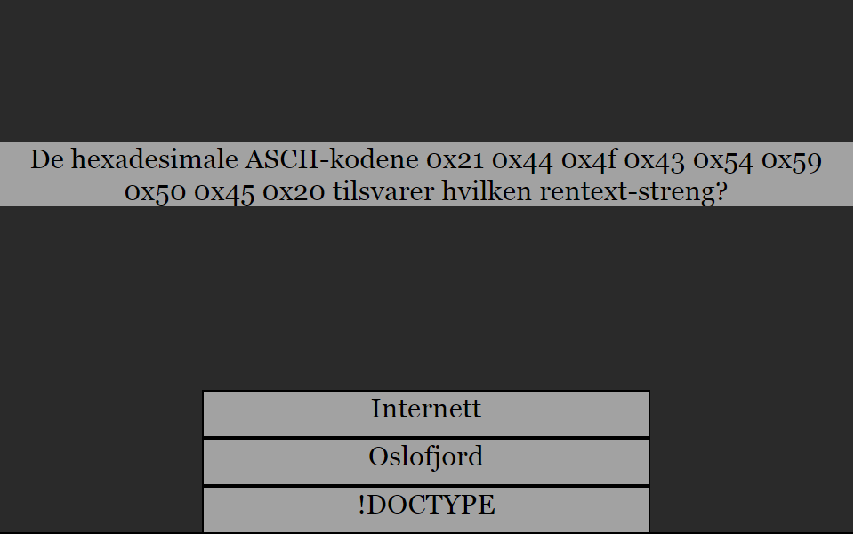
HTML-utkast

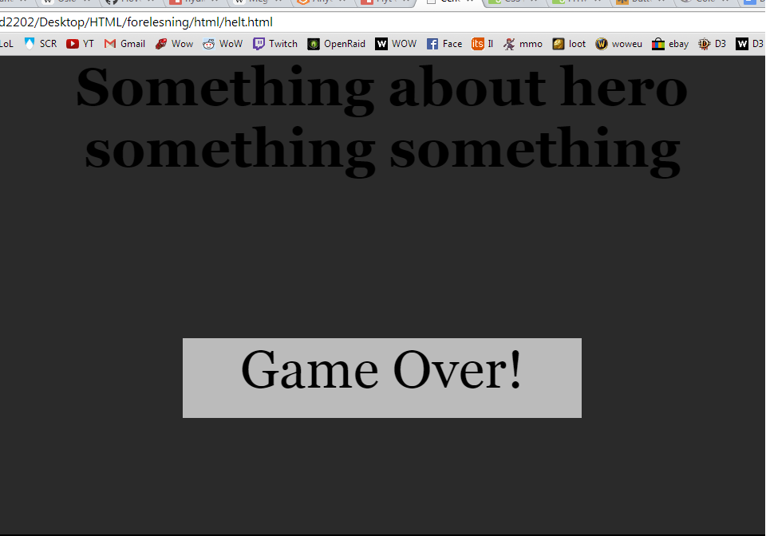
Oversikt over arbeidsoppgaver
Aktivitet | Gjennomføring | Ansvarlig | Frist | Ferdig
Tegne Hovedkarakter | Penn og papir / bilderedigering | Sigrun | 07.11.2014 | x
Tegne Hovedkarakter Zombie | Penn og papir / bilderedigering | Sigrun | 07.11.2014 | x
Tegne Listog | Penn og papir / bilderedigering | Sigrun | 07.11.2014 | x
Tegne kjemilærer | Penn og papir / bilderedigering | Sigrun | 07.11.2014
Tegne lege | Penn og papir / bilderedigering | Sigrun | 07.11.2014
Tegne biroller | Penn og papir / bilderedigering | Sigrun | 07.11.2014
Tegne bakgrunn park | Penn og papir / bilderedigering | Sigrun | 07.11.2014
Tegne bakgrunn legevakt | Penn og papir / bilderedigering | Sara | 07.11.2014 | x
Tegne bakgrunn Oslofjorden | Penn og papir / bilderedigering | Sara | 07.11.2014 | x
Tegne bakgrunn teknisk museum | Penn og papir / bilderedigering | Sara | 07.11.2014 | x
Tegne bakgrunn Listog | Penn og papir / bilderedigering | Sara | 07.11.2014 | x
Tegne bakgrunn NAV | Penn og papir / bilderedigering | Jon Magne | 07.11.2014 | x
Tegne bakgrunn apocalypse | Penn og papir / bilderedigering | Sara | 07.11.2014
Tegne bakgrunn Politikontor | Penn og papir / bilderedigering | Jon Magne | 07.11.2014 | x
Tegne bakgrunn Hawaii | Penn og papir / bilderedigering | Stian | 07.11.2014 | x
Tegne maskiner | Penn og papir / bilderedigering | Sara | 07.11.2014 | x
Skrive dialog | Penn og papir/ Word office osv. | Stian og Jon Magne | 12.11.2014 | x
Kode HTML | Sublime Text | Edvin, Erlend, Markus | 12.11.2014
Kode CSS | Sublime Text | Edvin, Erlend, Markus | 12,11.2014
HTML Mal | Sublime Text | Edvin, Erlend, Markus | 12.11.2014 | x
Handlingsreferat | Paint, DocDroid | Markus, Jon Magne | 06.11.2014 | x
Skisse for Historie | Penn og papir / word office osv. | Felles | 06.11.2014 | x
Handlingsplan | Penn og papir, muntlig | Felles | 06.11.2014 | x
Kontrollere bilder |  | Erlend | 12.11.2014
Kildehenvisning | Word, office osv. | Felles | 12.11.2014 | x
Spørre Listog om lov til å bruke ham som birollekarakter | E-post | Sara | 05.11.2014 | x

Kildehenvisning
https://snl.no/nordmarkitt
Ascii og Unicode spørsmål fra itslearning av Bjørn Olav Listog.
http://www.w3schools.com/css
http://www.w3schools.com/html
http://www.colorpicker.com/
http://www.clker.com/cliparts/P/Y/7/n/r/C/beach.svg (hawaii bildet)

